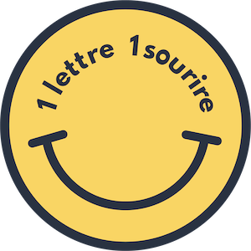

Bonjour Monsieur,

J’espère que vous allez bien.

Anaïs